O B J E C T I F S S E P T E M B R E - O C T O B R E

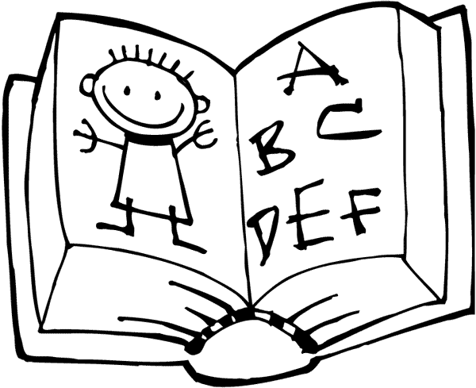 | Expression orale et écrite : | Découvrir la structure sonore de la langue à l’oral  Travailler le vocabulaire  Quoi de neuf ?
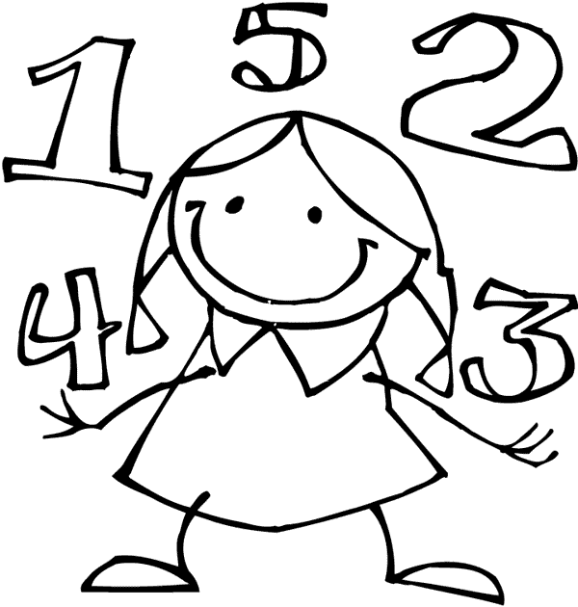 | Mathématiques : | Des jeux : Petit poisson de rien du tout, en avant Pipo (2E), jeux de couleurs (1E).  Des ateliers : les ours (1E), mystéro (2E) et logix.  Compter et reconnaître des nombres
 | Écriture-graphisme : | Tracer des lignes (ateliers)  S’entraîner à écrire son prénom en écriture scripte majuscule (1E) ou liée (2E)
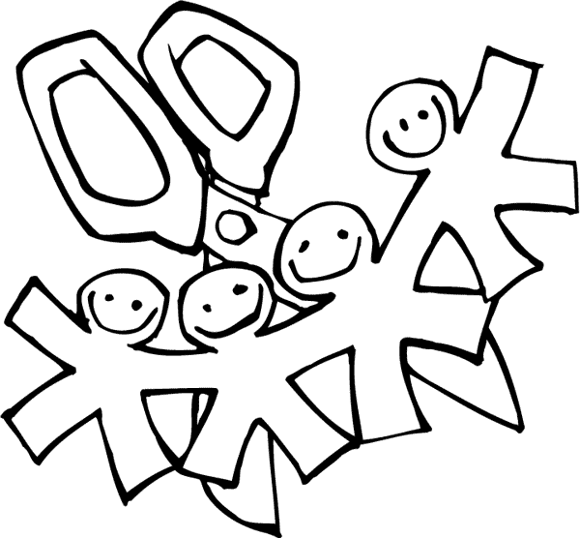 | Activités artistiques : | Découper  Peindre
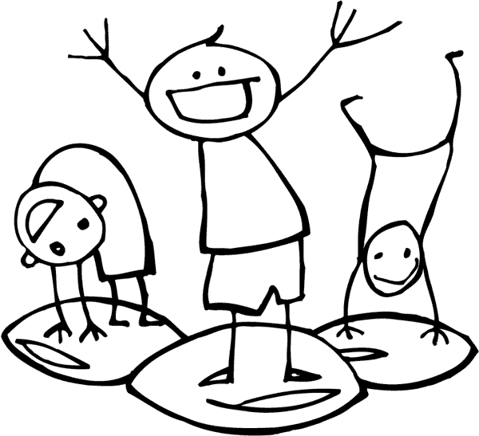 | Expression corporelle : | Découvrir l’espace de la salle de jeux  Danser de nouvelles rondes  Expérimenter et jouer avec des petits coussins
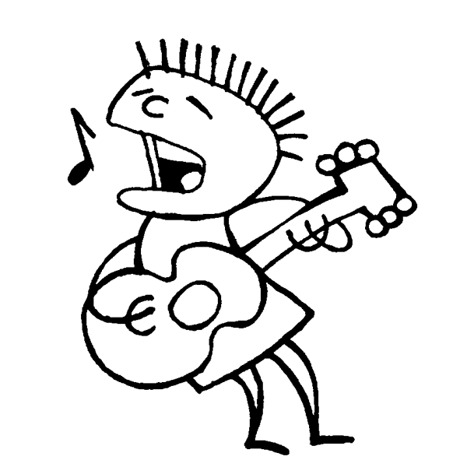 | Musique : | Chanter de nouvelles chansons.  Battre le rythme ou le tempo sur des mélodies simples.
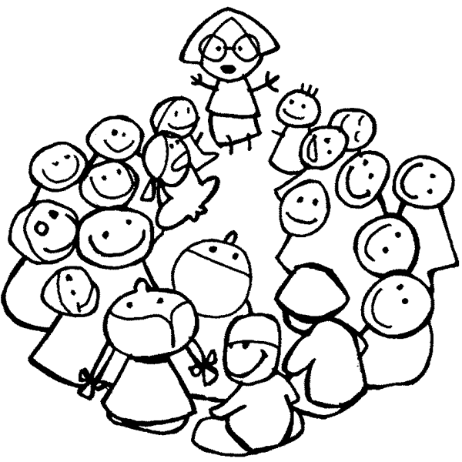 | Vivre ensemble : | Jouer ensemble de manière autonome (loto, domino, memory)  Elaborer les règles de vie de la classe
 | Sortie : | Sortie d’automne au Terrain Jakob

